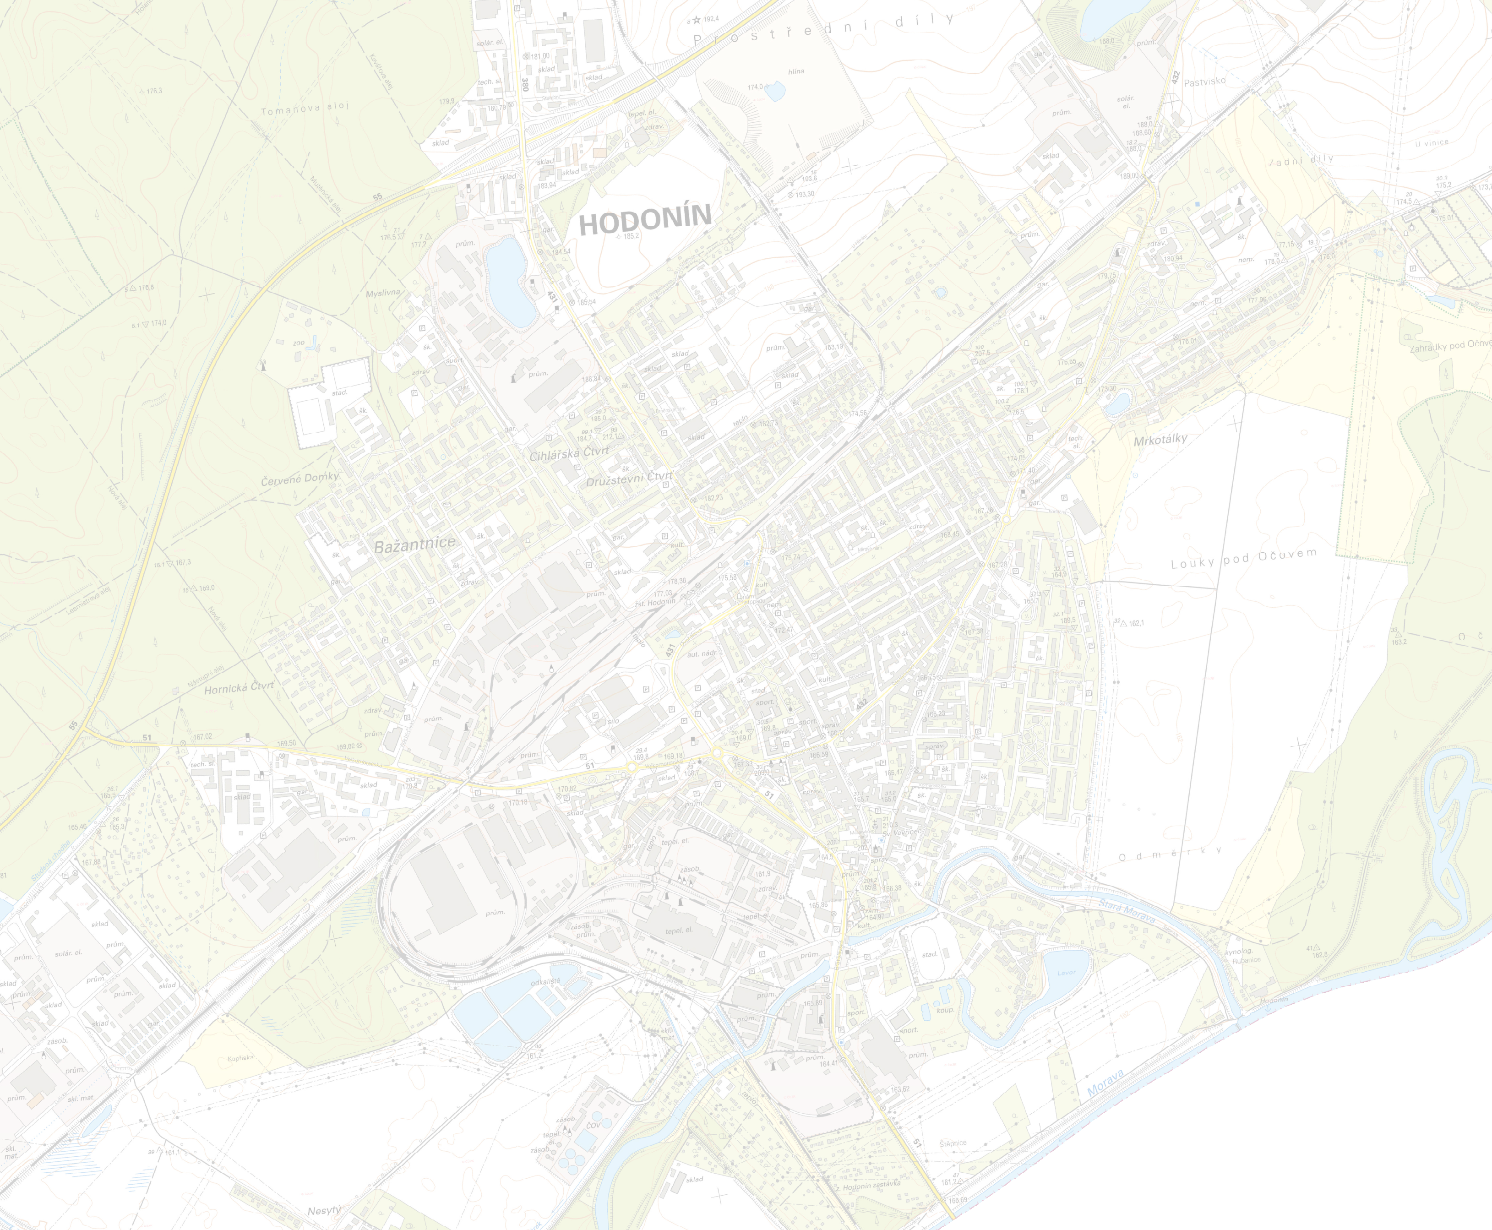








ZIMNÍ ÚDRŽBA - KOMUNIKACE
Příloha č. 3 Nařízení města č. 2/2018 - Mapa s vymezením lhůt (pořadí důležitosti), rozsahu a způsobu odstraňování závad ve schůdnosti místních komunikací a průjezdních úseků silnic na území města Hodonína a vymezením místních komunikací, na kterých se z důvodu nízkého dopravního významu nezajišťuje sjízdnost a schůdnost odstraňováním sněhu a náledí.

Příloha č. 3 Nařízení města č. 2/2018 - Mapa s vymezením lhůt (pořadí důležitosti), rozsahu a způsobu odstraňování závad ve schůdnosti místních komunikací a průjezdních úseků silnic na území města Hodonína a vymezením místních komunikací, na kterých se z důvodu nízkého dopravního významu nezajišťuje sjízdnost a schůdnost odstraňováním sněhu a náledí.
Legenda
gesce SÚS JmK
- pořadí důležitosti
- pořadí důležitosti
- pořadí důležitosti neudržuje se

1:5 000

© ČÚZK

